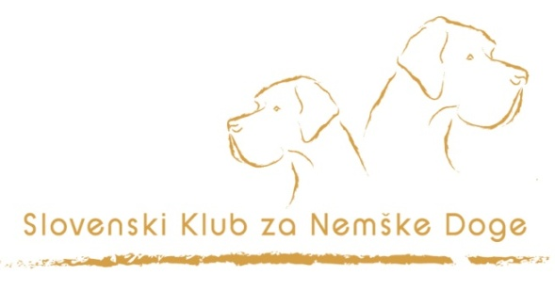
Slovenski klub za nemške doge (SKND)
prireja
spomladanski vzrejni pregled za pridobitev prvih in dokončnih vzrejnih dovoljenj ter ocenjevanje zunanjosti
v izvedbi Vzrejne komisije Slovenskega kluba za nemške doge (VK SKND).
Spomladanski vzrejni pregled (VP) in ocenjevanje zunanjosti (OZ) bo v soboto, 28.03.2020, s pričetkom ob 14. uri na vadbišču ŠKD Alternativa v Celju (ob tovarni MIK Celje - http://www.skdalternativa.com/).
.
Na vzrejni pregled in ocenjevanje zunanjosti se je potrebno prijaviti na elektronski naslov: vzreja@sloddc.si
ali po pošti na naslov:
Slovenski klub za nemške doge, Trg svobode 21, 2390 Ravne na Koroškem,
najkasneje do nedelje, 22. 03. 2020.
- Obvezni dokumenti ob prijavi psa na prvi VP:
1. Izpolnjen »Vzrejni list« (samo za VP – povezava: http://www.kinoloska.si/obrazci) z vsemi podatki o psu/psici in lastniku.
2. Kopija rodovnika, iz katerega je jasno razvidno lastništvo psa/psice in vpis v SLR pri uvoženih psih/psicah.
3. Kopija telesne ocene (če jo pes/psica ima).
4. Kopija dokazila o članstvu v eni od članic KZS.
5. Kopija dokazila o plačilu.
6. Kopija certifikata o izdelanem DNK profilu psa*
7. Kopija izvida slikanja kolkov in komolcev*
* Kopijo certifikata o izdelanem DNK profilu psa in kopijo izvida slikanja kolkov in komolcev lahko lastnik psa posreduje v 30 dneh po VP, sicer se šteje, da pes VP ni opravil. Vzrejno dovoljenje bo izdano v 30 dneh psom/psicam, ki so uspešno opravili vzrejni pregled in imajo popolno dokumentacijo.
- Obvezni dokumenti ob prijavi psa na drugi VP (za pridobitev dokončnega VD):
1. Izpolnjen »Vzrejni list« (samo za VP – povezava: http://www.kinoloska.si/obrazci) z vsemi podatki o psu/psici in lastniku.
2. Kopija dokazila o članstvu v eni od članic KZS.
3. Kopija dokazila o plačilu.
4. Kopija certifikata o izdelanem DNK profilu za pse, za katere še ni bil predložen.
Za pridobitev dokončnega vzrejnega dovoljenja je potrebno psa/psico pripeljati na VP.
- Obvezni dokumenti ob prijavi psa na ocenjevanje zunanjosti:
1. Kopija rodovnika, iz katerega je jasno razvidno lastništvo psa/psice in vpis v SLR pri uvoženih psih/psicah.
2. Kopija dokazila o članstvu v eni od članic KZS.
3. Kopija dokazila o plačilu.
Na VP je potrebno predložiti:
1. Originale vseh zahtevanih dokumentov.
2. Vzrejno knjižico oz. osebno knjižico psa/psice za izdajo dokončnega VD.
3. Dokazilo o cepljenju psa proti steklini (modra knjižica).
Posebni pogoji za udeležbo na VP/OZ:
1. VP se lahko udeležijo psi, ki so na dan VP stari vsaj 18 mesecev.
2. Ocenjevanja zunanjosti se lahko udeležijo psi, ki so na dan ocenjevanja stari vsaj 9 mesecev.
3. Uvoženi psi morajo biti pred udeležbo na VP ali OZ obvezno vpisani v SLR.
4. Psi morajo biti čipirani v izvorni državi, tetovirna številka, če jo pes ima, mora biti berljiva.
5. Upošteva se izvid slikanja kolkov in komolcev, ki ga izda Veterinarska fakulteta v Ljubljani ali katera od Veterinarskih fakultet držav, članic EU, če je bil izvid izdelan do 31.08.2017, oziroma izvid slikanja kolkov in komolcev Komisije Veterinarske zbornice Slovenije, če je bil izvid izdelan od 01.09.2017 dalje. Za Rtg slikanje kolkov in komolcev od 01.09.2017 velja, da mora biti pes na dan slikanja star najmanj 18 mesecev (sklep VK SKND).
VP/podaljšanje VD/OZ se plača po ceniku KZS (povezava http://www.kinoloska.si/wp-content/uploads/2019/02/Cenik-2019-zadnji-4.2.2019.pdf) na račun Slovenskega kluba za nemške doge, Trg svobode 21, 2390 Ravne na Koroškem št. SI56 0487 0000 1671 689. Lastniki psov, ki niso člani nobene od članic KZS, plačajo dvojni znesek iz cenika.
Pri vprašanjih v zvezi s pridobitvijo vzrejnih dovoljenj in vseh drugih vprašanjih v zvezi z vzrejnimi dovoljenji in vzrejo se bo VK SKND do preklica ali sprememb ravnala po določilih Vzrejnega pravilnika SKVPM, sklepov Delnega zbora sodnikov za nemške doge z dne 07.10.2015, PSD KZS in sklepov KSV KZS.
Morebitne spremembe ali dodatne informacije bodo objavljene na spletnem portalu Slovenskega kluba za nemške doge (www.sloddc.si). Za dodatna pojasnila je VK SKND na voljo na elektronskem naslovu vzreja@sloddc.si.
S prijavo na vzrejni pregled/ocenjevanje zunanjosti lastnik psa soglaša, da se na VP pridobljeni podatki objavijo v reviji Kinolog ter na spletni strani kluba in/ali KZS.
Breme odgovornosti za škodo na prireditvi, ki bi jo povzročil pes, za ugrize ali morebitni pogin psa, je na lastniku psa.
Vzrejna komisija Slovenskega kluba za nemške doge
predsednica Ksenija Oseli Donati l.r.

